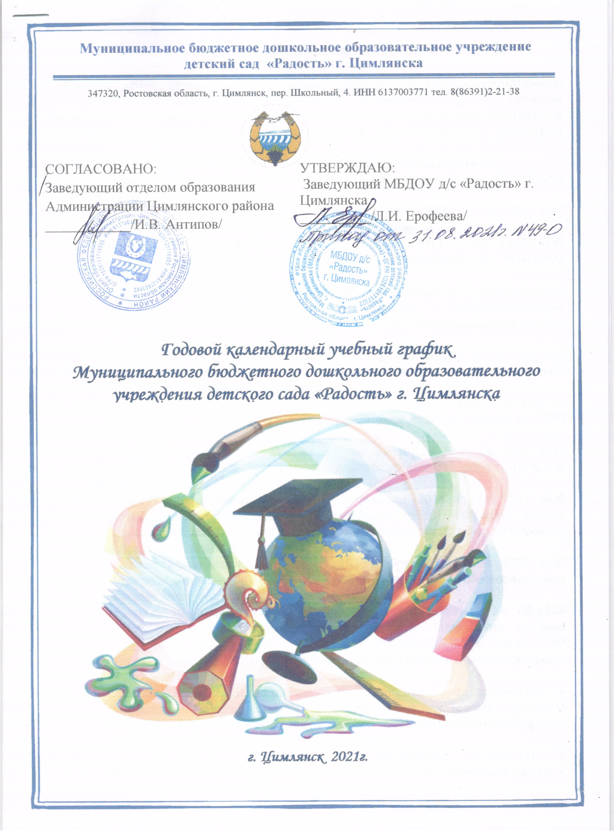
Муниципальное бюджетное дошкольное образовательное учреждение
детский сад «Радость» г. Цимлянска

347320, Ростовская область, г. Цимлянск, пер. Школьный, 4. ИНН 6137003771 тел. 8(86391)2-21-38


СОГЛАСОВАНО:
Заведующий отделом образования Администрации Цимлянского района
____________/И.В. Антипов/
УТВЕРЖДАЮ:
Заведующий МБДОУ д/с «Радость» г. Цимлянска
__________/Л.И. Ерофеева/

Годовой календарный учебный график


Муниципального бюджетного дошкольного образовательного учреждения детского сада «Радость» г. Цимлянска

на 2021– 2022 учебный год.

г. Цимлянск 2021г.

- Пояснительная записка.

Годовой календарный учебный график – является локальным нормативным документом, регламентирующим общие требования к организации образовательного процесса в учебном году в Муниципальном бюджетном дошкольном образовательном учреждении детском саду «Радость» г. Цимлянска (далее МБДОУ д/с «Радость» г. Цимлянска).
Годовой календарный учебный график разработан в соответствии:
- Закон от 29 декабря 2012 г. № 273-ФЗ «Об образовании в Российской Федерации».
- Постановление Правительства РФ от 5 августа 2013 г. № 662 «Об осуществлении мониторинга системы образования».
- Приказ Минобрнауки России от 17 октября 2013 г. № 1155 «Об утверждении федерального государственного образовательного стандарта дошкольного образования».
- «Порядок организации и осуществления образовательной деятельности по основным общеобразовательным программам – образовательным программам дошкольного образования». Приказ Минпросвещения России от 31.07.2020 № 373.
- Указ Президента Российской Федерации от 07.05.2018 г. № 204 «О национальных целях и стратегических задачах развития Российской Федерации на период до 2024 года»
- Указ Президента Российской Федерации от 21 июля 2020 г. N 474 "О национальных целях развития Российской Федерации на период до 2030 года"
  - Приказ Минобрнауки России от 14 июня 2013 г. № 462 «Об утверждении Порядка проведения самообследования образовательной организацией» (ред. от 14.12.2017).
  - Приказ Минобрнауки России от 5 декабря 2014 г. № 1547 «Об утверждении показателей, характеризующих общие критерии оценки качества образовательной деятельности организаций, осуществляющих образовательную деятельность».
  - Приказ Минобрнауки России от 10 декабря 2013 г. № 1324 «Об утверждении показателей деятельности дошкольной образовательной организации, подлежащей самообследованию».
  - Письмо Минобрнауки России от 1 октября 2013 г. № 08-1408 (Методические рекомендации по реализации полномочий органов государственной власти субъектов Российской Федерации по финансовому обеспечению оказания государственных и муниципальных услуг в сфере дошкольного образования).
- СанПин 1.2.3685-21 «Гигиенические нормативы и требования к обеспечению безопасности и (или) безвредности для человека факторов среды обитания» (Постановление Главного государственного санитарного врача Российской Федерации от 28.01.2021 №2)
- СП 2.4.3648-20 "Санитарно-эпидемиологические требования к организациям воспитания и обучения, отдыха и оздоровления детей и молодежи" (Постановление Главного государ- ственного санитарного врача Российской Федерации от 28. 09.2020 г. №28).
- Уставом МБДОУ д/с «Радость» г. Цимлянска.
Годовой календарный учебный график учитывает в полном объеме возрастные психофизические особенности воспитанников и отвечает требованиям охраны их жизни и здоровья.
Содержание годового календарного учебного графика включает в себя следующее:
- Режим работы МБДОУ;
- Продолжительность учебного года;
- Количество недель в учебном году;
- Сроки проведения каникул, их начало и окончание, дней здоровья, предусмотренных Уставом МБДОУ;
- Перечень проводимых праздников для воспитанников;
- Праздничные дни;
- Работа МБДОУ в летний период
- Часы приема администрации МБДОУ.

Годовой календарный учебный график обсуждается и принимается Педагогическим советом, утверждается приказом заведующего МБДОУ, согласовывается с заведующим отделом образования Администрации Цимлянского района до начала учебного года.
Изменения, вносимые МБДОУ в годовой календарный учебный график, утверждаются приказом заведующего образовательного учреждения по согласованию с учредителем и своевременно доводятся до всех участников образовательного процесса.
Согласно статье 112. Трудового Кодекса Российской Федерации, Приказа Министерства здравоохранения Российской Федерации № 588н «Об утверждении порядка исчисления нормы рабочего времени на определенные календарные периоды (в том числе год, квартал, месяц), в зависимости от установленной длительности рабочего времени в неделю», в целях рационального использования работниками выходных и нерабочих праздничных дней, в годовом календарном учебном графике учтены нерабочие (выходные и праздничные) дни.
МБДОУ д/с «Радость» г. Цимлянска в установленном законодательством Российской Федерации порядке несет ответственность за реализацию в полном объеме образовательных программ в соответствии с годовым календарным учебным графиком.

- Годовой календарный учебный график
на 2021– 2022 учебный год.
1. ОРГАНИЗАЦИЯ ОБРАЗОВАТЕЛЬНОГО ПРОЦЕССА
1. Режим работы учреждения

Продолжительность учебной недели |  | 5 дней (с понедельника по пятницу)
Время работы возрастных групп |  | 12 часов в день (с 7.00 до 19.00 часов)
Нерабочие дни |  | Суббота, воскресенье и праздничные дни
Нерабочие, праздничные дни, установленные законодательством РФ |  | День народного единства и согласия 04.11.2021 (05.11.2021 –перенесённый выходной день)  Новогодние каникулы и Рождество с 01.01.2022 по 09.01.2022 День защитника Отечества 23.02.2022  Международный женский день 08.03.2021 (05.03.2022 – рабочий день, 07.03.2022 – перенесённый выходной день)  Праздник весны и труда 01.05.2021 (02.05.2022, 03.05.2022 – перенесённые выходные дни)  День Победы 09.05.2022 (10.05.2022 - перенесённый выходной день) День России 12.06.2022 (13.06.2022 – перенесённый выходной день)
2. Продолжительность учебного года

Учебный год | с 01.09.2021г. по 31.05.2022г. |  | 37 недель
I полугодие | с 01.09.2021г. по 31.12.2021г. |  | 17 недель
II полугодие | с 10.01.2022 г. по 31.05.2022г. |  | 20 недель
3. Мероприятия, проводимые в рамках образовательного процесса

3.1. Мониторинг достижения детьми планируемых результатов освоения
основной общеобразовательной программы дошкольного образования:
Наименование | Сроки |  | Количество дней
Первичный мониторинг | 12.10.2021г. — 22.10.2021г. |  | 9 рабочих дней
Итоговый мониторинг | 16.05.2022г. — 26.05.2022г. |  | 9 рабочих дней

2. ДОСУГОВЫЕ МОПРИЯТИЯ
2. Праздники для воспитанников

Наименование | Сроки/ даты
День Знаний | 01.09.2021 г.
Осень разноцветная (по возрастным группам) | 01.10.2021 г. по 08.10.2021 г.
Новогодние утренники (по возрастным группам) | 23.12.2021г. по 28.12.2021 г.
День Защитника Отечества | 18.02.2022 г. по 22.02.2022 г.
Международный женский день | 03.03.2022 г. по 05.03.2022 г.
День Здоровья | 07.04.2022 г.
День Космонавтики | 12.04.2022 г.
День Победы | 05.05.2022 г. по 08.05.2022 г.
День защиты детей | 01.06.2022 г.
День России | 10.06.2022 г.
День Государственного флага Российской Федерации | 20.08.2022 г.

Организация мониторинга достижения детьми планируемых результатов освоения основной общеобразовательной программы.

Сроки проведения мониторинга   | 12.10.2021 - 22.10 .2021 – оценка индивидуального развития детей для дальнейшего планирования индивидуальных маршрутов развития ребенка  16.05.2022 – 26.05.2022– оценка индивидуального развития детей для оценки эффективности педагогических действий и дальнейшего планирования работы.
Анализ диагностики психологической готовности детей к обучению в школе | 16.05.2022 -27.05.2022 – итоговая диагностика педагога - психолога

Приемные часы администрации МБДОУ.

Заведующий | Понедельник: 9.00 –11.00  Четверг: 16.00-17.00

3. КАНИКУЛЯРНОЕ ВРЕМЯ, ПРАЗДНИЧНЫЕ (НЕРАБОЧИЕ) ДНИ

Во время каникул и в летний оздоровительный период проводится образовательная деятельность художественно-эстетического цикла, а также спортивные и подвижные игры, спортивные праздники, экскурсии и др.

Дополнительные каникулярные дни в ДОУ возможны по следующим причинам:
• карантин по гриппу при превышении порога заболеваемости. Карантин по гриппу может быть объявлен в отдельном образовательном учреждении, отдельном районе, городе или области при превышении эпидемического порога заболеваемости от 20% от общего количества воспитанников.
Выходные дни в 2021-2022 учебном году
Кроме традиционных субботы и воскресенья в 2021- 2022 учебном году установлены следующие даты выходных праздничных дней (нерабочие праздничные дни в Российской Федерации):
4 ноября 2020 года – День народного единства (05.11.2021 – перенесённый праздничный день).
1, 2, 3, 4, 5, 6, 7, 8, 9 января 2022 года – новогодние каникулы;
23 февраля 2022 года – День защитника Отечества;
8 марта 2022 года – Международный женский день;
1 мая 2022 года (дополнительные перенесённые дни 02.05.2022, 03.05. 2022) – Праздник Весны и Труда;
9 мая 2022 года (дополнительный перенесённый день 10.05.2022) – День Победы; 12 июня 2022 года (дополнительный перенесённый день 13.06.2022) – День России.

Количество групп в ДОУ – 7 общеразвивающей направленности:
• Первая младшая группа (2-3 года)
• Вторая младшая группа (3-4 года)
• Средняя группа (4-5 лет)
• Старшая группа (5-6 лет)
• 2 Подготовительных к школе группы (6-7 лет)
- Группа кратковременного пребывания (3-7 лет) на 3 часа.
Объем недельной нагрузки непрерывной образовательной деятельности, включая реализацию дополнительных образовательных программ:
• Первая младшая (2-3 года) – 1ч 40 мин
• Вторая младшая группа (3-4 года) – 2 часа 30 минут
• Средняя группа (4-5 лет) – 3 часа 20 минут
• Старшая группа (5-6 лет) – 5 часа 50 минут
• Подготовительная к школе группа (6-7 лет) – 8 часов 30 минут
Образовательная деятельность осуществляется в процессе организации различных видов детской деятельности по следующим направлениям: непрерывная образовательная деятельность, совместная деятельность педагога с детьми, самостоятельная деятельность воспитанников, работа с родителями.

Продолжительность непрерывной образовательной деятельности не превышает для детей:
• Первая младшая группа (2-3 года) – не более 10 минут
• Вторая младшая группа (3-4 лет) – не более 15 минут
• Средняя группа (4-5 лет) – не более 20 минут
• Старшая группа (5-6 лет) – не более 20-25 минут
• Подготовительная к школе группа (6-7 лет) - не более 30 минут
Продолжительность перерыва для отдыха детей между ООД в соответствии СанПиН – не менее 10 минут.


ГОДОВОЙ КАЛЕНДАРНЫЙ УЧЕБНЫЙ ГРАФИК
Муниципального бюджетного дошкольного образовательного учреждения детский сад «Радость»
г. Цимлянска на 2021-2022уч.год

 |  | Сентябрь 2021 |  |  |  |  |  |  | Октябрь 2021 |  |  |  |  |  |  | Ноябрь 2021 |  |  |  |  |  |  | Декабрь 2021
Пн | Вт | Ср | Чт | Пт | Сб | Вс | Пн | Вт | Ср | Чт | Пт | Сб | Вс | Пн | Вт | Ср | Чт | Пт | Сб | Вс | Пн | Вт | Ср | Чт | Пт | Сб | Вс
 |  | 1 | 2 | 3 | 4 | 5 |  |  |  |  | 1 | 2 | 3 | 1 | 2 | 3 | 4 | 5 | 6 | 7 |  |  | 1 | 2 | 3 | 4 | 5
6 | 7 | 8 | 9 | 10 | 11 | 12 | 4 | 5 | 6 | 7 | 8 | 9 | 10 | 8 | 9 | 10 | 11 | 12 | 13 | 14 | 6 | 7 | 8 | 9 | 10 | 11 | 12
13 | 14 | 15 | 16 | 17 | 18 | 19 | 11 | 12 | 13 | 14 | 15 | 16 | 17 | 15 | 16 | 17 | 18 | 19 | 20 | 21 | 13 | 14 | 15 | 16 | 17 | 18 | 19
20 | 21 | 22 | 23 | 24 | 25 | 26 | 18 | 19 | 20 | 21 | 22 | 23 | 24 | 22 | 23 | 24 | 25 | 26 | 27 | 28 | 20 | 21 | 22 | 23 | 24 | 25 | 26
27 | 28 | 29 | 30 |  |  |  | 25 | 26 | 27 | 28 | 29 | 30 | 31 | 29 | 30 |  |  |  |  |  | 27 | 28 | 29 | 30 | 31
 |  | Январь 2022 |  |  |  |  |  |  | Февраль 2022 |  |  |  |  |  |  | Март 2022 |  |  |  |  |  |  | Апрель 2022
Пн | Вт | Ср | Чт | Пт | Сб | Вс | Пн | Вт | Ср | Чт | Пт | Сб | Вс | Пн | Вт | Ср | Чт | Пт | Сб | Вс | Пн | Вт | Ср | Чт | Пт | Сб | Вс
 |  |  |  |  | 1 | 2 |  | 1 | 2 | 3 | 4 | 5 | 6 |  | 1 | 2 | 3 | 4 | 5 | 6 |  |  |  |  | 1 | 2 | 3
3 | 4 | 5 | 6 | 7 | 8 | 9 | 7 | 8 | 9 | 10 | 11 | 12 | 13 | 7 | 8 | 9 | 10 | 11 | 12 | 13 | 4 | 5 | 6 | 7 | 8 | 9 | 10
10 | 11 | 12 | 13 | 14 | 15 | 16 | 14 | 15 | 16 | 17 | 18 | 19 | 20 | 14 | 15 | 16 | 17 | 18 | 19 | 20 | 11 | 12 | 13 | 14 | 15 | 16 | 17
17 | 18 | 19 | 20 | 21 | 22 | 23 | 21 | 22 | 23 | 24 | 25 | 26 | 27 | 21 | 22 | 23 | 24 | 25 | 26 | 27 | 18 | 19 | 20 | 21 | 22 | 23 | 24
24 | 25 | 26 | 27 | 28 | 29 | 30 | 28 |  |  |  |  |  |  | 28 | 29 | 30 | 31 |  |  |  | 25 | 26 | 27 | 28 | 29 | 30
31
 |  | Май 2022 |  |  |  |  |  |  | Июнь 2022 |  |  |  |  |  |  | Июль 2022 |  |  |  |  |  | Август 2022
Пн | Вт | Ср | Чт | Пт | Сб | Вс | Пн | Вт | Ср | Чт | Пт | Сб | Вс | Пн | Вт | Ср | Чт | Пт | Сб | Вс | Пн | Вт | Ср | Чт | Пт | Сб | Вс
 |  |  |  |  |  | 1 |  |  | 1 | 2 | 3 | 4 | 5 |  |  |  |  | 1 | 2 | 3 | 1 | 2 | 3 | 4 | 5 | 6 | 7
2 | 3 | 4 | 5 | 6 | 7 | 8 | 6 | 7 | 8 | 9 | 10 | 11 | 12 | 4 | 5 | 6 | 7 | 8 | 9 | 10 | 8 | 9 | 10 | 11 | 12 | 13 | 14
9 | 10 | 11 | 12 | 13 | 14 | 15 | 13 | 14 | 15 | 16 | 17 | 18 | 19 | 11 | 12 | 13 | 14 | 15 | 16 | 17 | 15 | 16 | 17 | 18 | 19 | 20 | 21
16 | 17 | 18 | 19 | 20 | 21 | 22 | 20 | 21 | 22 | 23 | 24 | 25 | 26 | 18 | 19 | 20 | 21 | 22 | 23 | 24 | 22 | 23 | 24 | 25 | 26 | 27 | 28
23 | 24 | 25 | 26 | 27 | 28 | 29 | 27 | 28 | 29 | 30 |  |  |  | 25 | 26 | 27 | 28 | 29 | 30 | 31 | 29 | 30 | 31
30 | 31

Условные обозначения:

 | Оценка индивидуального развития детей, диагностический срез |  | Зимние каникулы
 | Выходные: суббота, воскресенье и праздничные дни |  | Летние каникулы

Составил: старший воспитатель Савченко Л.А.

